Жизнь состоит из моментов, которые долгое время остаются в памяти. Если таких моментов большое количество и большая их часть положительна, то такую жизнь можно назвать счастливой. Без трудностей - нет жизни. Те ситуации, которые я привык называть трудными, можно объяснить обычной ленью. Только в бессонные ночи наступившего года я задумался о моём настоящем и будущем. Сам себе перед зеркалом дал обещание стараться достичь поставленной цели. А цель у меня есть- Хочу Быть! Хочу жить по-настоящему, интересно и достойно.
Идти к цели в жизни мне помогает история моей родословной. Начиная с эпохи Гражданской войны мой дальний родственник Подзолкин Михаил, проживший 96 лет, жил так, как хочу жить я. Служил Михаил Подзолкин в Преображенском полку. Обучался в Петербурге на курсах наездников в кавалерийской школе. В царской армии на праздничных смотринах неоднократно выигрывал седло с полным обмундированием. За храбрость был награждён Георгиевскими крестами четырёх степеней. В 1918 году Михаил Подзолкин состоял в конном отряде, действовавшем против белогвардейцев, сформировавшиеся с целью свержения советской власти. М. Подзолкин влился в 1-й кавалерийский крестьянский социалистический полк под командованием командира конного корпуса Красной армии Б.М. Думенко. Подзолкин, за 25 лет службы стал Полным Георгиевским кавалером, получил почётное оружие — шашка с гравировкой благодарности за спасение жизни советского военачальника Ворошилова. На данный момент эта шашка хранится в Историко-краеведческом музее Песчанокопского села Ростовской области. Дожил Подзолкин Михаил до конца Второй Мировой войны. После смерти Михаила Подзолкина выяснилось, что он получил боевой орден Красного знамени.
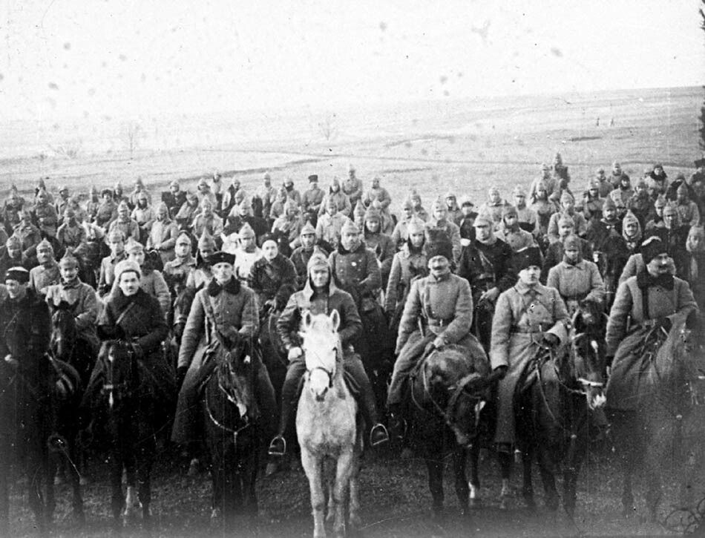
1-й кавалерийский крестьянский социалистический полк под командованием командира конного корпуса Красной армии Б.М. Думенко

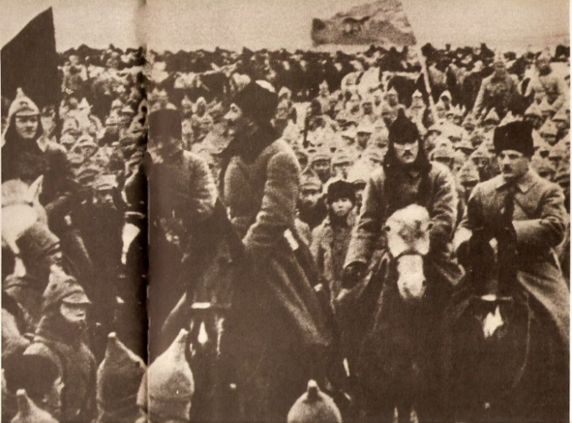
1918 год, сформировавшийся конный отряд
Спустя сотню лет, более близкий ко мне родственник Николай Тарасович Приходько в эпоху Великой Отечественной войны на Украине в городе Ровно обеспечивал связь для советского сотрудника органов государственной безопасности, разведчика, Кузнецова Николая Ивановича с партизанским разведывательно-диверсионным отрядом, "Победители", в котором Николай Тарасович Приходько занимал роль курьера особого назначения. Его задача заключалась в переправке пакетов с информацией для отряда от Н.И. Кузнецова. На одном из рейсов военизированная организация в Третьем рейхе- полицаи нашли в повозке противотанковые гранаты и оружие. Выхватив автомат, Николай Тарасович Приходько длинной очередью уложил шестерых из двенадцати жандармов и полицаев и погнал лошадей в сторону Великого Житина (село Ровненского района Ровненской области, центр сельсовета). Ответным огнём Николай Тарасович был ранен в левое плечо, но что ещё хуже, стрельба всполошила немецкий гарнизон в Великом Житине. Грузовик с немецкими солдатами блокировал дорогу, и Приходько повернул лошадей в сторону леса. Огнём из пулемёта была убита одна из лошадей. Николай Тарасович Приходько был ранен второй раз, но сумел выпрячь оставшуюся лошадь из повозки и помчался к спасительным зарослям. До леса оставалось всего триста метров, когда пулей была убита вторая лошадь. Сил бежать у тяжело раненного Приходько не осталось. Уничтожив секретный пакет, он принял неравный бой. Отстреливаясь до последнего патрона, Николай Тарасович Приходько уложил четырёх немецких солдат, после чего подпустил врага поближе и метнул в толпу солдат и полицаев противотанковую гранату, уничтожив ещё шестерых фашистов и их прислужников. Последней пулей он выстрелил себе в лицо, сделав невозможным опознание. Совершив такой поступок, он проявил качества настоящего разведчика. 2 марта 1943 года командир партизанского отряда "Победители", Герой Советского Союза Д. Н. Медведев доложил в Москву о подвиге курьера особого назначения Н.Т. Приходько и ходатайствовал о присвоении ему звания Героя Советского Союза посмертно.
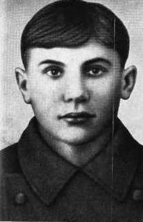
Николай Тарасович Приходько (1920—1943) — советский военный разведчик. Курьер особого назначения партизанского отряда «Победители». Связной Николая Кузнецова. Герой Советского Союза (1943, посмертно). Партизанский псевдоним «Павленко».
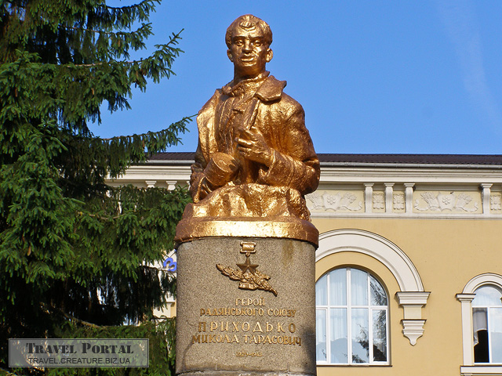
Памятник Герою Советского Союза Н. Т. Приходько на привокзальной площади города Здолбунова.
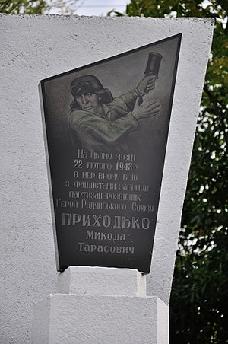
Возле села Новая Украинка, на развилке неподалёку места последнего боя Приходько, установлена памятная стела.
- Имя Героя Советского Союза Н. Т. Приходько носит железнодорожная платформа на 142-й километре Львовской железной дороги.
- На станции Здолбунов существует дом-музей Героя Советского Союза Н. Т. Приходько.
- В городе Ровно Украины есть улица Приходько.
- По история подвига Н.Т Приходько был отснят "Отряд специального назначения" режиссера Кузнецова Георгия Михайловича в 1987 году.
В настоящее время я продолжаю работу по изучению Родословной и исследую все возможные материалы, которые у меня остались о жизни Подзолкина Михаила и Николая Тарасовича Приходько.
Мне стыдно сидеть сложа руки перед родственниками, которых я мысленно вижу каждый раз, когда ленюсь или начинаю болеть. Подвиги моих предков заставляют меня проснуться, начать работать. Проблемы кажутся незначительными и даже смешными. Решение проблем становиться проще, когда вспоминаю о подвигах моих родственников. Большинство моих поступков я совершаю с надеждой, что мои предшественники могли бы мной гордиться.

